Версия от 06.04.2026, 15:33, Эрик Поль

Measurements (discharge) 6. Измерения (расход)
The principal method that is explained in the following is the dilution tracer method using Sodium-Fluoresceine as dye tracer and an Albillia FL30 fluorometer. The instrument (Chapter 2.2), the required materials and installation setup (Chapter 3.2), as well as the preparation of calibration liquid and vials (Chapter 5) are explained in different documents. The focus of this document is the measurement using the fluorometer.
It is very important to have the fluorometer acclimatized – the fluorometer must be cooled down slowly by pouring small amounts of cold river water over it every minute for at least 5 minutes. It is important to never directly put a warm fluorometer in cold water because it can break!

Основной метод, описанный ниже, — это метод разбавления с использованием натрий-флуоресцеина в качестве красящего индикатора и флуориметра Albillia FL30. Описание прибора (глава 2.2), необходимых материалов и установки оборудования (глава 3.2), а также подготовки калибровочной жидкости и пробирок (глава 5) приведено в других документах. В данном документе основное внимание уделяется измерениям с использованием флуориметра.
Очень важно дать флуорометру акклиматизироваться — его необходимо медленно охлаждать, обливая небольшими порциями холодной речной воды каждую минуту в течение как минимум 5 минут. Важно никогда не помещать теплый флуорометр непосредственно в холодную воду, так как он может сломаться!

Turn on fluorometer 6.1. Включить флуориметр
The fluorometer needs to be connected with the cable. There is a bayonet connector. Make 100% sure it is properly connected – the connecter must tightly be in place, with no gap in between the two parts of the connector (https://www.youtube.com/watch?v=1zlmDIvj8tw), otherwise it can loosen and we can lose the instrument! Connect the other side of the cable to the logger box. Inside the logger box (might deviate slightly depending on your logger version) you will find the two connecting cables for the battery. You must use a 12V battery. A charged 7Ah battery is sufficient for a field site. If you plan to do work at multiple field sites, bring a 12V battery charger, that you can attach in a car.

Флуориметр необходимо подключить с помощью кабеля. Используется байонетный разъем. Убедитесь на 100 %, что он подключен правильно — разъем должен плотно сидеть на месте, без зазора между двумя частями разъема (https://www.youtube.com/watch?v=1zlmDIvj8tw), иначе он может отсоединиться, и мы можем потерять прибор! Подключите другой конец кабеля к блоку регистратора. Внутри блока регистратора (может немного отличаться в зависимости от версии вашего регистратора) вы найдете два соединительных кабеля для аккумулятора. Необходимо использовать аккумулятор на 12 В. Заряженный аккумулятор емкостью 7 Ач достаточно для работы на одном полевом участке. Если вы планируете работать на нескольких полевых участках, возьмите с собой зарядное устройство для аккумуляторов на 12 В, которое можно подключить в автомобиле.
The battery needs to be connected to the cables. The display will turn on. The old loggers (plastic box inside the logger box) will ask you how you want to setup the instrument now. Choose:
- 2 second interval
- Tracer: Uranine/Fluoresceine (Tracer 1) / Optics 1
- No PC connected
- Show times 10 (x10)
- Show PPB
These settings are setup in newer versions of the logger with switch buttons that can be changed during the operation. The acclimatized FL30 can be placed in the stream while the rest of the calibration and measurements are being prepared. This helps to cool the instrument further to the river water temperature. It also removes some possible contamination with fluoresceine.
We choose the option to display ppb instead of mV. The instrument has an internal calibration to related mV to ppb. This is only giving us a first order estimate of the actual concentration. We must run our own calibration to get a reliable value. The display of ppb is only useful for a rough estimate of how much color is in the water! The “times 10” (x 10) option allows us to see also small variations in the concentration. We will try to have around 5 to 20 ppb as maximum concentration for our measurements. If we did not estimate the injection amount correctly (Chapter 5.3), and our signal is very low (around 2 to 5 ppb), the signal might still look good, and we can use it later in the post-processing. To see if the signal is good (Figure 1), the “times 10” function is very useful as it can show us if the signal increases without jumping. An example for a bad measurement is shown in Figure 2. Here the display on the FL30 will show us a lot of jumping. This can be very well seen with the x10 option selected.

Необходимо подключить аккумулятор к кабелям. Дисплей включится. Старые регистраторы (пластиковый блок внутри корпуса регистратора) запросят, как вы хотите настроить прибор. Выберите:
- Интервал 2 секунды
- Трассер: Уранин/Флуоресцеин (Трассер 1) / Оптика 1
- ПК не подключен
- Показать время 10 (x10)
- Показать PPB
Эти настройки задаются в более новых версиях регистратора с помощью переключателей, которые можно изменять во время работы. Акклиматизированный FL30 можно поместить в поток, пока готовятся остальные элементы калибровки и измерений. Это помогает привести прибор в еще большее соответствие с температурой речной воды. Кроме того, это устраняет возможное загрязнение флуоресцеином.
Мы выбираем опцию отображения ppb вместо mV. Прибор имеет внутреннюю калибровку, соотносящую mV и ppb. Это дает нам лишь приблизительную оценку фактической концентрации. Мы должны провести собственную калибровку, чтобы получить достоверное значение. Отображение в ppb полезно только для приблизительной оценки того, насколько окрашена вода! Опция «times 10» (x 10) позволяет нам видеть даже небольшие изменения концентрации. Мы постараемся, чтобы максимальная концентрация в наших измерениях составляла от 5 до 20 ppb. Если мы неправильно оценили количество вводимого раствора (глава 5.3) и наш сигнал очень слабый (около 2–5 ppb), сигнал все равно может выглядеть нормально, и мы сможем использовать его позже при постобработке. Чтобы проверить, хорош ли сигнал (рисунок 1), очень полезна функция «times 10», так как она показывает, растет ли сигнал плавно, без скачков. Пример плохого измерения показан на рисунке 2. Здесь дисплей на FL30 показывает много скачков. Это хорошо видно при выбранной опции x10.

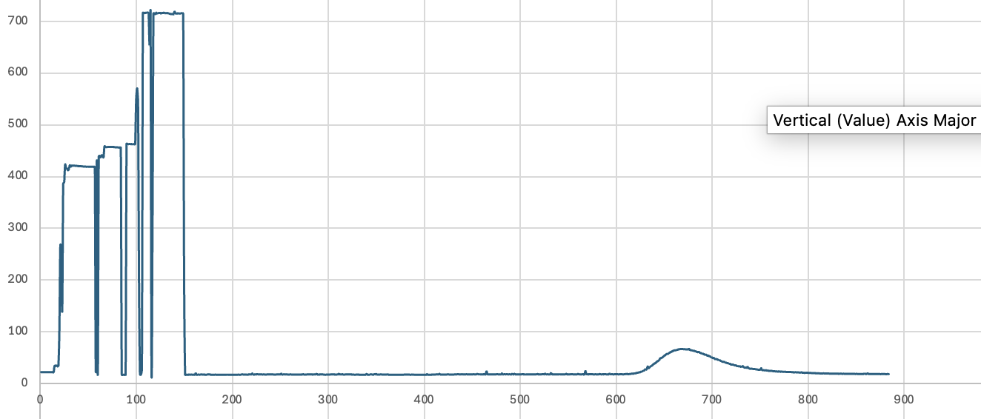
Рисунок 1: Пример введения небольшого количества краски. Сигнал очень ровный, и его можно использовать для расчета разряда.
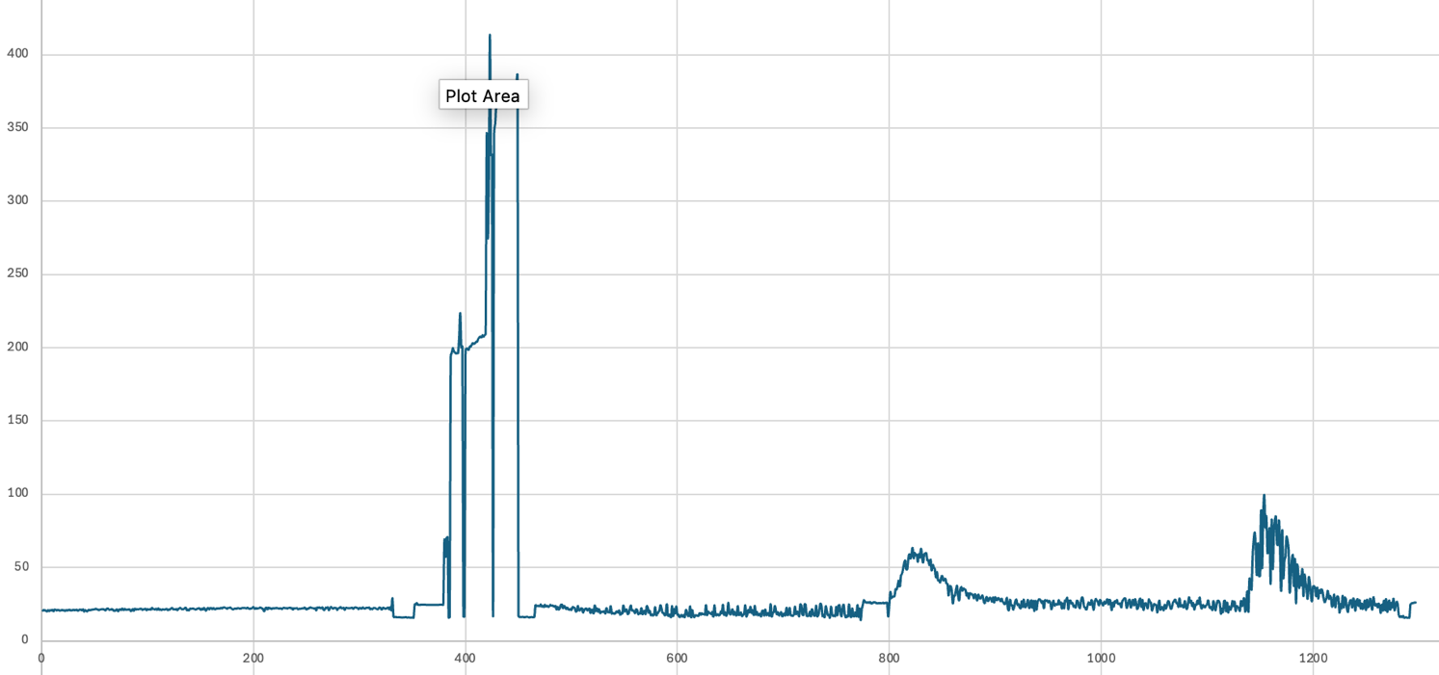
Рисунок 2: Пример впрыска с большим количеством краски, но очень плохим сигналом. На графике сигнала (справа) видно множество скачков. На дисплее FL30 видно, что сигнал скачет: наблюдаются как низкие, так и высокие значения вместо плавного увеличения и уменьшения. Эти измерения имеют очень высокую погрешность и могут оказаться совершенно бесполезными.

Calibration 6.2. Калибровка
The FL30 measures the fluorescent signal in mV. We need to establish a relationship of this mV signal and the actual color concentration. For this, we must perform a calibration. Make sure that the FL30 is acclimatized (slowly cooled down to the water temperature by pouring small amounts of water over the instrument every other minute). Next, the bucket needs to be filled with 5L of river water:
- Rinse bucket
  - make sure there is no old Fluoresceine inside the bucket
  - bucket is cooled down
- Add 5L of river water using the 1L cylinder
- Place the FL30 into the bucket
- Make sure the display (logger) shows a signal strength of < 1 ppb. When the “times 10” option is selected < 10 (ppb * 10).
- If the signal shows a higher value, you have a contamination in the water and need to repeat the preparation.

Прибор FL30 измеряет флуоресцентный сигнал в милливольтах (мВ). Нам необходимо установить соотношение между этим сигналом в мВ и фактической концентрацией красителя. Для этого необходимо провести калибровку. Убедитесь, что прибор FL30 акклиматизирован (медленно охладите его до температуры воды, каждые две минуты поливая прибор небольшим количеством воды). Затем необходимо наполнить ведро 5 л речной воды:
- Промойте ведро
- убедитесь, что в ведре нет остатков старого флуоресцеина
- ведро охлаждено
- Добавьте 5 л речной воды, используя 1-литровый цилиндр
- Поместите FL30 в ведро
- Убедитесь, что на дисплее (регистраторе) отображается уровень сигнала < 1 ppb. Если выбрана опция «times 10», то < 10 (ppb * 10).
- Если сигнал показывает более высокое значение, это означает, что в воде присутствуют загрязнения, и необходимо повторить подготовку.

If the signal is below 1 ppb, we can continue with the calibration. These are the steps:
- Take a calibration vial (any) from the lightproof bag
- Close the bag again (we want to prevent any sunlight exposure as the color deteriorates under sunlight
- Keep the vial in your hand to protect it from sunlight just before injection into the bucket.
- Clean the calibration in the vial (sometimes one of the vials might break during the transport and contaminate the other vials from the outside)
  - Submerge the vial in the river (not the bucket) and swipe it a few times with your hand to clean it from any potential contamination
- Open the vial and inject its content into the bucket
- Stir the water in the bucket with the FL30
  - Lift (gently) the FL30 by grabbing the cable
  - Move the FL30 in the bucket in circles to mix the water (30 seconds)
  - Lift the FL30 up and down in the bucket (5 times)
    - The measurement takes place inside the FL30 inside a glass tube
    - Lifting it up and down helps to mix and also make sure that the mixed liquid is reaching the glass tube
- Check the display
  - The signal should be somewhat close to the calculated ppb value (05 - Lab preparation v 2025-07-15 [EN] – The purple estimates of how much ppb we should get per calibration vial injection. It will most likely not be exactly this value but within a few ppb)
- Repeat the steps to add a 2nd and a 3rd calibration vial
- Each time you add one vial, the display should show a more or less a linear increase, e.g. 4, 8, 12 ppb (40, 80, 120 if the “times 10” option is used)
  - Because we use not exactly the same amount per calibration vial, you might observe some stronger variations
- Note down in your notebook how much calibration vial liquid you added each step
  - This is fundamentally important – without this information, we cannot do the post-processing
- You finished the calibration:
  - Take out the FL30
  - Discard the water from the bucket
  - We are ready for the measurement

Required materials:
- Notebook and pen
- Bucket 5L
- 1L cylinder
- 3 calibration vials (per measurement)

Если уровень сигнала ниже 1 ppb, можно продолжить калибровку. Последуйте следующим инструкциям:
- Возьмите любую калибровочную пробирку из светонепроницаемого пакета
- Снова закройте пакет (необходимо предотвратить попадание солнечного света, так как под его воздействием цвет пробирок может измениться)
- Перед тем как ввести пробирку в ведро, держите её в руке, чтобы защитить от солнечного света.
- Очистите калибровочный раствор в пробирке (иногда одна из пробирок может разбиться во время транспортировки и загрязнить другие пробирки извне)
- Опустите пробирку в реку (не в ведро) и несколько раз проведите по ней рукой, чтобы очистить от возможных загрязнений;
- Откройте пробирку и введите ее содержимое в ведро;
- Перемешайте воду в ведре с помощью FL30;
- Поднимите (осторожно) FL30, взявшись за кабель;
- Двигайте FL30 в ведре по кругу, чтобы перемешать воду (30 секунд)
- Поднимайте и опускайте FL30 в ведре (5 раз)
- Измерение происходит внутри FL30 в стеклянной трубке
- Поднимание и опускание помогает перемешать и также гарантирует, что перемешанная жидкость попадает в стеклянную трубку
- Проверьте дисплей
- Сигнал должен быть примерно близок к рассчитанному значению в ppb (05 - Подготовка в лаборатории v 2025-07-15 [EN] – Фиолетовые отметки показывают, какое значение в ppb мы должны получить при введении одной калибровочной пробирки. Скорее всего, это будет не точно это значение, а значение в пределах нескольких ppb)
- Повторите шаги, чтобы добавить 2-ю и 3-ю калибровочные пробирки;
- Каждый раз, когда вы добавляете одну пробирку, на дисплее должно отображаться более или менее линейное увеличение, например 4, 8, 12 ppb (40, 80, 120, если используется опция «умножить на 10»);
- Поскольку мы используем не совсем одинаковые объемы на каждую калибровочную пробирку, вы можете заметить более сильные колебания;
- Запишите в тетрадь, сколько жидкости из калибровочной пробирки вы добавили на каждом этапе;
- Это чрезвычайно важно — без этой информации мы не сможем выполнить постобработку;
- Вы завершили калибровку:
  - Достаньте FL30
  - Слейте воду из ведра
  - Мы готовы к измерению

Необходимые материалы:
- Записная книжка и ручка
- Ведро 5 л
- 1-литровый цилиндр
- 3 калибровочных пробирки (на одно измерение)

Injection and measurement 6.3. Впрыск и измерение
Place the FL30 at a suitable spot into the river (Chapter 3.2). Make sure it is protected from sliding into the river, and that it measures only the actual stream flow. You have determined a good spot for the injection (Chapter 3.2) and you are ready for the injection. One person of your team stays with the FL30 to check the signal (if the stream flow is fast than you walking back from the injection point to the FL30). The person at the FL30 can check if the signal looks good (Chapter 6.1).
Perform the following tasks:
- Take one injection vial from the opaque (100% sun protected) bag
  - Keep this in your pocket until you fill it later into the bucket
- Take the bucket and a 1L cylinder
- Move to the injection point (Chapter 3.2)
- Look for a place suitable for injection:
  - Upstream of a rapid, where water is quickly well mixed (e.g. Figure 3)
  - Safe: Never risk falling into the water where it is dangerous!
    - Above a rapid are often pools and big stones that provide a safe spot for injection
- Take a GPS point (if you have not done so already – needs to be done only one time)
- Place the bucket on the ground (stable)
- Fill the 1L cylinder (does not need to be 1L – just fill it up to any filling)
- Empty the injection vial into the bucket:
  - Make sure to hold the vial above the bucket at all time. If you spill something, you will spill it into the bucket!
  - Take the 1L cylinder and pour it over the vial cap to get all liquid from the cap also into the bucket
  - Pour more water over and in the actual vial now
    - You can pour water into the vial to let it overflow – as you are above the bucket, everything will go into the bucket
    - Repeat several time until the vial is completely clear
- Add 2 more times 1L into the bucket:
  - If you pour the water to the inside side of the bucket the water will swirl and mix the color.
  - Pour the water so that you collect all dye drops that are stuck on the bucket inside
- Injection:
  - Take a picture of the bucket (at best with the injection vial and readable amount of color on it) (Figure 3)
  - Pour the color mix in one go into the water (center of the stream) (Figure 4)
  - Rinse the bucket immediately (so the color that was still in the bucket is not disconnected from the main injection)
  - Bring back all material to the FL30 measurement position
- At the FL30 position observe the display of the logger.
- Note down at what time the signal starts to increase and when it starts to decrease and comes back to around 1 ppb
  - Add this information to the time of injection into your notebook
- Observe the signal regularly to ensure the signal is smooth
Required materials for the injection:
- Notebook and pen
- Bucket 5L
- 1L cylinder
- 1 injection vial (per measurement)

Установите датчик FL30 в подходящем месте в реке (глава 3.2). Убедитесь, что он закреплён надежно и не может соскользнуть в воду, а также что он измеряет только фактический расход воды. Вы определили подходящее место для запуска (глава 3.2) и готовы к запуску. Один человек из вашей команды остается у FL30, чтобы проверять сигнал (если течение реки быстрее, чем вы идете от точки введения к FL30). Человек у FL30 может проверить, выглядит ли сигнал нормально (глава 6.1).
Выполните следующие задачи:
- Возьмите одну ампулу для введения из непрозрачного (на 100% защищающего от солнца) пакета
  - Держите его в кармане, пока позже не наполните им ведро;
- Возьмите ведро и 1-литровый баллон;
- Перейдите к месту впрыска (глава 3.2);
- Найдите место, подходящее для впрыска:
  - Вверх по течению от порога, где вода быстро и хорошо перемешивается (например, рисунок 3);
  - Безопасное: никогда не рискуйте упасть в воду там, где это опасно!
- Над порогами часто находятся заводя и большие камни, которые обеспечивают безопасное место для введения;
- Зафиксируйте точку GPS (если вы еще этого не сделали — нужно сделать только один раз);
- Поставьте ведро на землю (устойчиво);
- Наполните 1-литровый цилиндр (не обязательно 1 л — просто наполните его до любого уровня);
- Опорожните флакон для впрыскивания в ведро:
  - Обязательно держите флакон над ведром все время. Если вы что-то прольете, это попадет в ведро!
  - Возьмите 1-литровый цилиндр и налейте воду на крышку флакона, чтобы вся жидкость с крышки также попала в ведро
  - Теперь налейте еще воды на флакон и внутрь него
- Вы можете наливать воду в флакон так, чтобы она переливалась — так как вы находитесь над ведром, все попадет в ведро;
- Повторите несколько раз, пока флакон не станет полностью прозрачным;
- Добавьте в ведро еще 2 раза по 1 л:
  - Если вы будете наливать воду на внутреннюю сторону ведра, вода закрутится и перемешает краску;
  - Налейте воду так, чтобы собрать все капли красителя, прилипшие к внутренней поверхности ведра;

- Введение:
  - Сфотографируйте ведро (желательно с пробиркой для введения и различимым количеством краски на ней) (Рисунок 3);
  - Вылейте смесь красок одним движением в воду (в центр струи) (Рисунок 4);
  - Немедленно промойте ведро (чтобы краска, оставшаяся в ведре, не смешалась с основной инъекцией)
  - Верните весь материал в положение измерения FL30
- В положении FL30 наблюдайте за дисплеем регистратора.
- Запишите, в какой момент сигнал начинает расти, а когда начинает снижаться и возвращается к значению около 1 ppb
  - Запишите эту информацию в блокнот вместе со временем введения вещества;
- Регулярно наблюдайте за сигналом, чтобы убедиться, что он ровный;
Необходимые материалы для введения вещества:
- Блокнот и ручка;
- Ведро объемом 5 л;
- Баллон объемом 1 л;
- 1 ампула для введения (на одно измерение)

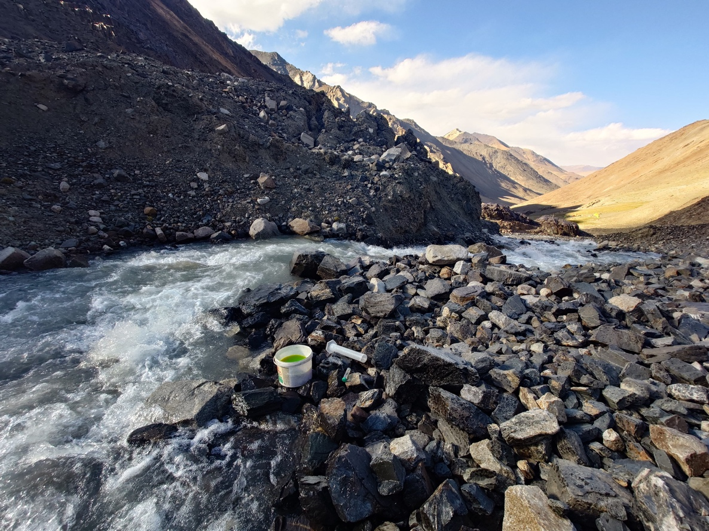
Рисунок 3: Готовый раствор для инъекции. Объём инъекции записан в блокноте. Фотография служит для фиксации точного времени проведения инъекции. Вы также можете поместить флакон с раствором на фотографию, чтобы впоследствии можно было восстановить, какой объём был введён.
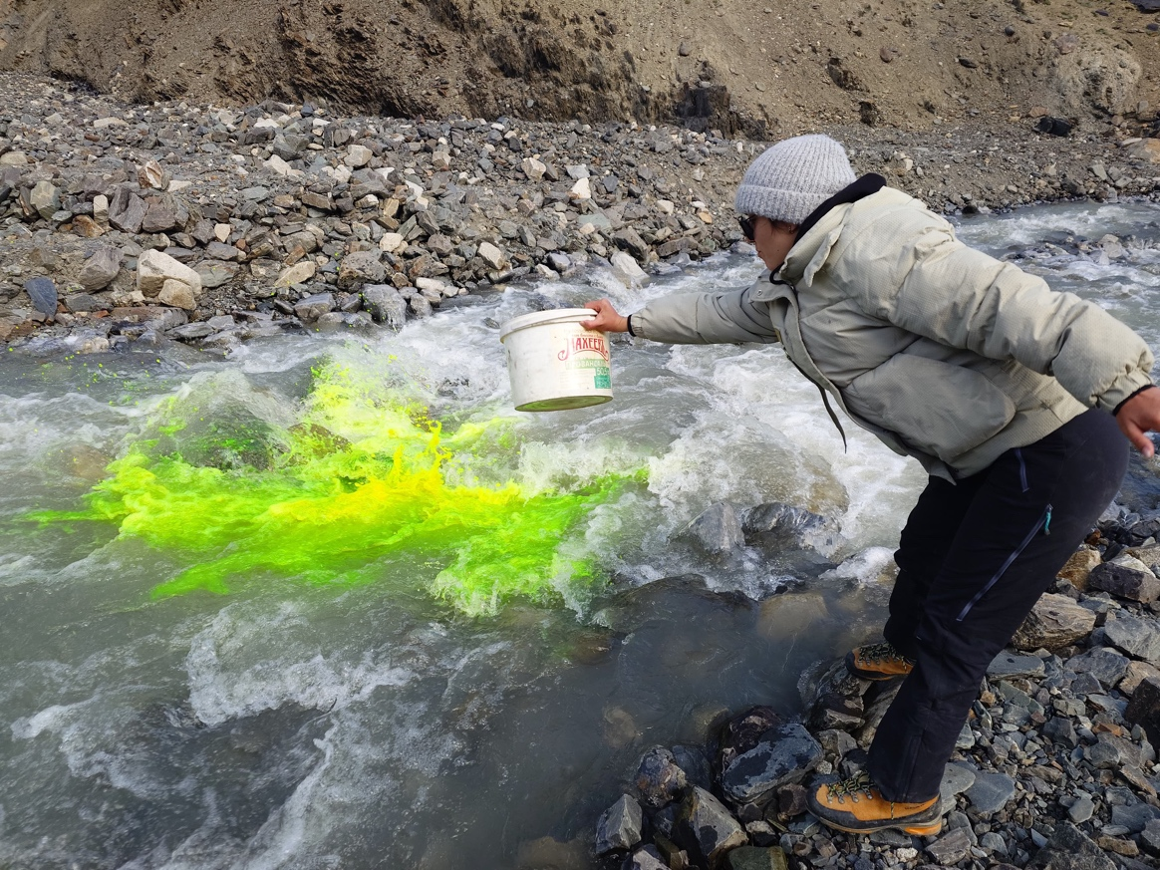
Рисунок 4: Заправка. Сразу же после этого промойте ведро в том же месте. Это необходимо сделать немедленно.

